Α΄ τάξη: Μένουμε σπίτι και για μια μικρή Επανάληψη. 30/4/20
- Συμπληρώνω τα κενά που υπάρχουν έτσι ώστε κάθε παιδί να έχει το σύνολο που γράφει:
7 9 10
4 | 2
2 | 3
3 | 3

5 | 2
4 | 3
3 | 1

2 | 1
5 | 1
5 | 1

- Κάνω τις παρακάτω πράξεις:
3 + 2 + 5 = ____ 2 + 4 + 1 = ____
6 + 2 + 1 = ____ 4 + 2 + 2 = ____
2 + 2 + 2 = ____ 3 + 3 + 3 = ____
5 + 2 + 1 = ____ 1 + 2 + 3 = ____

3 4 5
2 3 2
+ 3 + 1 + 2

- Λύνω το παρακάτω πρόβλημα:
Ο Νίκος αγόρασε από ένα μαγαζί δύο τετράδια και ένα παγούρι. Πόσα χρήματα πλήρωσε;
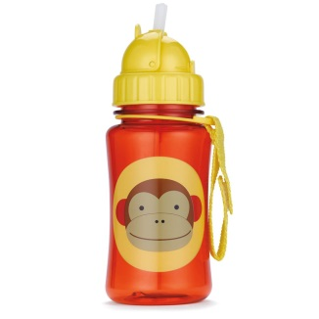
5 ευρώ 2 ευρώ
Λύση:

_____ + _____ + _____ = _____

Απάντηση:
Ο Νίκος πλήρωσε __________ ευρώ.

Ήρθε η ώρα να πλύνουμε τα χεράκια μας καλά και προσεκτικά!!
